Namen: …………………………….+ …………………………….+ ………………………………+…………………………………..

Storyboard Nieuwsbericht

***Jullie maken met je groepje een nieuwsbericht over een ramp.***

***Één van jullie is de nieuwslezer, twee of drie spelen scènes na en/of zijn onderdeel van een interview.***

***Vooraf maken jullie een plan en een storyboard.***

**Waar gaat jullie nieuwsbericht over?**

Je kiest één ramp: Een aardbeving, een tornado of een overstroming.

Je vertelt in het bericht over de (fictieve) ramp. Hierbij moeten de belangrijke kenmerken benoemd worden.

Zoals bij een echt nieuwsitem komen verschillende dingen aan bod:

* Een nieuwslezer/-lezeres vertelt over de situatie.
* Een interview met een betrokkene.
* ‘Livebeelden’ van een situatie tijdens de ramp. (Naspelen dus!)

**1. Kies een ramp waar jullie nieuwsbericht over gaat. Kijk goed welke kenmerken van deze rampen hebben. Deze moeten allemaal benoemd worden in het nieuwsbericht.**

|  |  |
| --- | --- |
| **Ramp** | **Belangrijke kenmerken** |
| Aardbevingen | * Schaal van richter benoemen * Gebied benoemen * Schade * Veiligheidsadvies. * Opruiming/veiligheidsdiensten |
| Tornado’s | * Weercode & Veiligheidsadvies. * Windkracht * Schade * Opruiming/veiligheidsdiensten |
| Overstromingen | * Waterpeil noemen * Advies * Benodigdheden die je thuis moet hebben * Hoe mensen moeten evacueren |

**2. Beantwoord onderstaande vragen samen zo uitgebreid mogelijk.**

1. Welke ramp kiezen jullie? ………………………………………………………………………………………………………………..

2. Wat is jullie doelgroep bij dit nieuwsbericht? ………………………………………………

3. Bepaald de rolverdeling. Schrijf op wie wat doet:

- Nieuwslezer: ……………………………………………………

- Filmen (Let op, dit kan je met elkaar afwisselen, maar gebruik maar 1 camera/telefoon!) ……………………………………………………………………………..

- Persoon die wordt geïnterviewd: …………………………………………………………...

- Personen die een situatie naspelen: ………………………………………………………

4. Op welke plekken ga je filmen? ………………………………………………………………………………………………………………………..

………………………………………………………………………………………………………………………..

………………………………………………………………………………………………………………………..

………………………………………………………………………………………………………………………..

………………………………………………………………………………………………………………………..

………………………………………………………………………………………………………………………..

5. Omcirkel de standpunten die jullie willen gebruiken;

Vogelperspectief – Kikker perspectief - Over de schouder

Close-up – Medium shot – Totaal shot – Extreem close-up

*(Voorbeelden vind je op het Infoblad*: **W5-Ex1-Lb2-Infoblad-Camerastandpunten )**

5. Welke sfeer moet jullie filmpje hebben? Denk hierbij aan bijvoorbeeld ‘spannend’, ‘serieus’, ‘zakelijk’, etc.

…..................................... omdat: ………………………………………………………………………..

....................................................................................................................................

**3. Maak je storyboard.**

Op de volgende pagina ga je kort schetsen hoe de verschillende scenes eruit moeten komen te zien. Denk goed na welk camerastandpunt je wilt gebruiken en wat je per scene zou willen laten zien. Beschrijf ook wat er in elke scene moet gebeuren. Als je nog vragen hebt kom vooral naar je docent!

Let op de volgende punten. Hierop gaat je filmpje uiteindelijk beoordeeld worden:

* Je filmpje duurt minimaal 90 seconden, en niet langer dan 120 seconden.
* Het filmpje is voor jullie doelgroep begrijpelijk.
* Het filmpje komt overeen met jullie storyboard.
* Jullie hebben minimaal 5 verschillende camerastandpunten gebruikt
* Jullie hebben op verschillende locaties gefilmd.
* Jullie maken een nieuwsbericht over één van de drie rampen die zijn aangegeven. In dit nieuwsbericht:
  + Moeten alle kenmerken van deze ramp genoemd worden.
  + Vertelt een nieuwslezer/-lezeres in beeld over de situatie.
  + Is er een interview met een (fictieve) betrokkene.
  + Zijn ‘Livebeelden’ van een situatie tijdens de ramp te zien (nagespeeld).
* Creativiteit
  + Klopt het verhaal dat je vertelt en kun je dit ook uitleggen?
  + Is de het nieuwsbericht origineel?
  + Hoe goed heb je je film gemonteerd?
  + Lopen de shots mooi in elkaar over?

**STORYBOARD**

Maak een simpele tekening van wat je in ieder shot ziet. Schrijf op wat er gebeurt, waar je filmt, welk camerastandpunt je gebruikt. Let op: Je filmt in ‘landscape modus’. Gekanteld dus!

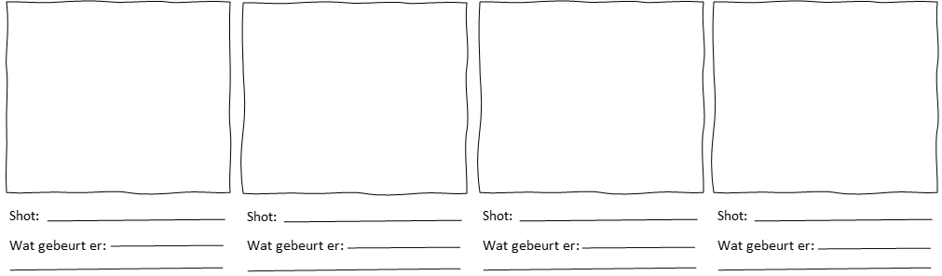

**SCRIPT**

Schrijf hieronder tekst op die je wil vertellen in welke scènes. Schrijf erbij om welke scènes het gaat.

………………………………………………………………………………………………………………………..

………………………………………………………………………………………………………………………..

………………………………………………………………………………………………………………………..

………………………………………………………………………………………………………………………..

………………………………………………………………………………………………………………………..

………………………………………………………………………………………………………………………..

………………………………………………………………………………………………………………………..

………………………………………………………………………………………………………………………..

………………………………………………………………………………………………………………………..

………………………………………………………………………………………………………………………..

………………………………………………………………………………………………………………………..

………………………………………………………………………………………………………………………..

………………………………………………………………………………………………………………………..

………………………………………………………………………………………………………………………..

………………………………………………………………………………………………………………………..

………………………………………………………………………………………………………………………..

………………………………………………………………………………………………………………………..

………………………………………………………………………………………………………………………..

………………………………………………………………………………………………………………………..

………………………………………………………………………………………………………………………..

………………………………………………………………………………………………………………………..

………………………………………………………………………………………………………………………..

………………………………………………………………………………………………………………………..

………………………………………………………………………………………………………………………..

………………………………………………………………………………………………………………………..

………………………………………………………………………………………………………………………..

………………………………………………………………………………………………………………………..